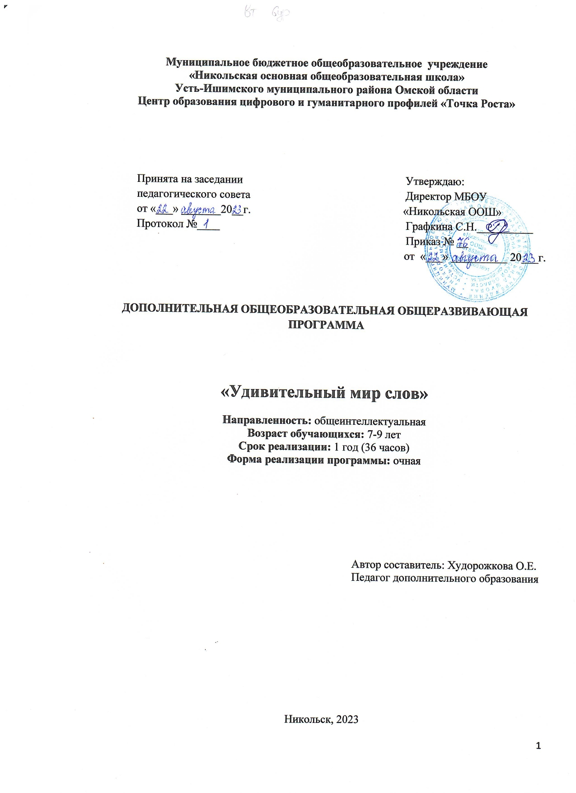

Пояснительная записка
Рабочая программа «Удивительный мир слов» разработана для 2 класса МБОУ «Никольская ООШ» на основе авторской программы Л.В. Петленко, В.Ю. Романова общеинтеллектуальной направленности рассчитана на 1 учебный год, в соответствии с требованиями:
- Федерального закона от 29.12.2012 № 273 «Об образовании в Российской Федерации», утвержденного 29.12.2012г.
- Федерального государственного образовательного стандарта начального общего образования, утвержденного приказом Министерства образования и науки Российской Федерации от 6 октября 2009 г. № 373 (с изменениями редакции от 11.12.2020)
- Методических рекомендаций по уточнению понятия и содержания внеурочной деятельности в рамках реализации основных общеобразовательных программ, в том числе в части проектной деятельности, направленных письмом Минобрнауки от 18.08.2017 № 09-1672.
- Стратегии развития воспитания в Российской Федерации на период до 2025 года, утвержденной распоряжением Правительства от 29.05.2015 № 996-р.
- Санитарных правил СП 2.4.3648-20 "Санитарно-эпидемиологические требования к организациям воспитания и обучения, отдыха и оздоровления детей и молодежи".
- Санитарных правил и норм СанПиН 1.2.3685-21 "Гигиенические нормативы и требования к обеспечению безопасности и (или) безвредности для человека факторов среды обитания".
Программа внеурочной деятельности по русскому языку «Удивительный мир слов» составлена для работы с младшими школьниками и направлена на возможность познавательной деятельности.
Реализуя программное содержание занятий с детьми, подобрав соответствующие ему формы, педагог постепенно переходит от простых результатов к более сложным.
У первоклассников возникает много вопросов, на которые они хотят получить ответы. Изучение лингвистических интересов учащихся начальных классов показывает, как велико их желание узнать новое о русском языке. И хотя их «лингвистические» вопросы стоят в одном ряду с «нелингвистическими» и свидетельствуют лишь о любознательности вообще, они оказываются той необходимой предпосылкой, которая позволяет прививать интерес и любовь к русскому языку. Строгие рамки урока и насыщенность программы не всегда позволяют ответить на все вопросы детей, показать им богатство русского языка, раскрыть многие тайны.
Содержание курса данной программы способствует развитию самостоятельности мысли, познавательного интереса, активизации творческих возможностей.
Целью программы является формирование коммуникативных компетенций учащихся как показателя общей культуры человека, развитие устной и письменной речи.
Для достижения поставленной цели необходимо решение следующих задач:
- структура программы позволяет расширить первоначальные знания о лексике, фонетике, грамматике русского языка;
- развитие речи, мышления, воображения школьников, умения выбирать средства языка в соответствии с особенностями с особенностями и условиями общения;
- воспитание позитивного эмоционально – ценностного отношения к русскому языку, чувства сопричастности к сохранению его уникальности и чистоты; пробуждение познавательного интереса к языку, стремление совершенствовать свою речь.
В результате освоения программы «Удивительный мир слов» формируются следующие:
Личностные результаты:
- эмоциональность; умение осознавать и определять (называть) свои эмоции;
- эмпатия – умение осознавать и определять эмоции других людей, сочувствовать другим людям, сопереживать;
- чувство прекрасного – умение чувствовать красоту и выразительность речи, стремиться к совершенствованию собственной речи;
- любовь и уважение к Отечеству, его языку, культуре;
- интерес к чтению, к ведению диалога с автором текста; потребность в чтении;
- интерес к письму, к созданию собственных текстов, к письменной форме общения;
- интерес к изучению языка;
- осознание ответственности за произнесённое и написанное слово.
Метапредметные результаты:
Регулятивные УУД:
самостоятельно формулировать тему и цели урока;
- составлять план решения учебной проблемы совместно с учителем;
- работать по плану, сверяя свои действия с целью, корректировать свою деятельность;
- в диалоге с учителем вырабатывать критерии оценки и определять степень успешности своей работы и работы других в соответствии с этими критериями.
Познавательные УУД:
- перерабатывать и преобразовывать информацию из одной формы в другую (составлять план, таблицу, схему);
- пользоваться словарями, справочниками;
- осуществлять анализ и синтез;
- устанавливать причинно-следственные связи;
- строить рассуждения.
Коммуникативные УУД:
- адекватно использовать речевые средства для решения различных коммуникативных задач;
- владеть монологической и диалогической формами речи;
- высказывать и обосновывать свою точку зрения;
- слушать и слышать других, пытаться принимать иную точку зрения, быть готовым корректировать свою точку зрения;
- договариваться и приходить к общему решению в совместной деятельности;
- задавать вопросы.
Предметные результаты:
- овладение начальными представлениями о нормах русского литературного языка (орфоэпических, лексических, грамматических) и правилах речевого этикета;
- умение (в объеме изученного) находить, сравнивать, классифицировать, характеризовать такие языковые единицы, как звук, буква, часть слова, часть речи, член предложения, простое предложение;
- способность контролировать свои действия, проверять написанное.
Программа рассчитана на 1 ч в неделю, итого 36 часов в год.
Содержание программы
«Удивительный мир слов» — это программа для младших школьников, в содержании которого рассматривается орфоэпическое, лексическое, грамматическое многообразие мира слов, основные методы и пути его познания, а также развивается языковая интуиция и художественно-образное мышление младших школьников. Изучение данного курса создаёт условия для формирования ценностного отношения учащихся к языку, для воспитания ответственности за соблюдение норм языка как важного компонента языковой культуры.
Объектом изучения курса являются язык и речь. В основное содержание программы включены пять разделов для каждого класса. Основной акцент сделан на развитии у младших школьников способности к анализу языковых фактов с учётом единства формы, содержания и функции рассматриваемого явления, что поможет ученику глубже проникнуть в область мысли, выраженной с помощью языка, научит выбирать адекватные языковые средства для успешного решения коммуникативных задач. В содержание курса включены сведения из фонетики, графики, орфоэпии, лексикологии и фразеологии, морфемики, словообразования, этимологии, грамматики.
Содержание курса строится на основе деятелъностного подхода. Каждый раздел программы предусматривает использование игровой и практической деятельности. Предполагается активное освоение курса в разнообразной индивидуальной и групповой работе (учебные, познавательные, исследовательские задания, ролевые и дидактические игры, работа над проектами, экскурсии). Включение учащихся в разнообразную деятельность является условием приобретения прочных знаний, преобразования их в убеждения и умения, формирования основ личной ответственности за сохранение богатства русского языка.
Деятельностный подход к разработке содержания курса позволит решать в ходе его изучения ряд взаимосвязанных задач:
- обеспечивать восприятие и усвоение знаний; создавать условия для высказывания младшими школьниками суждений художественного, эстетического, духовно-нравственного характера;
- уделять внимание ситуациям, где ребёнок должен учиться различать универсальные (всеобщие) ценности;
- использовать возможности для становления навыков следования научным, духовно-нравственным и эстетическим принципам и нормам общения и деятельности.
Тем самым создаются условия для формирования научных знаний о языке, осознания значения и необходимости бережного его использования.
Подобное содержание курса не только позволяет решать задачи, связанные с обучением и развитием младших школьников, но и несёт в себе большой воспитательный потенциал. Воспитывающая функция заключается в формировании у младших школьников потребности в познании и изучении русского языка, его исторических корней, многообразия, обоснованных норм и правил, выражении личного интереса и отношения к фактам языка и понимании значения языка как явления национальной культуры

Учебно-тематический план
№ п/п | Разделы программы | Количество часов
 | Мир полон звуков | 6
 | Азбука, прошедшая сквозь века | 6
 | Всему название дано | 8
 | Как делаются слова | 8
 | Секреты правильной речи | 10
 | Итого | 36

Система оценки усвоения программы «Удивительный мир слов» включает следующие критерии:
- участие в школьных, творческих и интеллектуальных мероприятиях;
- участие в городских, региональных, российских творческих и интеллектуальных мероприятиях;
- итоговый коллективный или индивидуальный творческий проект (сочинение, презентация, литературное, художественное или декоративно-прикладное произведение, представленное через выставки, открытый урок и т.д.)
Результаты индивидуальных достижений обучающихся могут фиксироваться учителем в портфолио ученика.

№ п/п | Форма контроля | Количество
1 | Проекты | 3
 | Как я говорил, когда был маленьким | 1
 | проекты: «Моё имя», «Старинные имена в моей семье», «Моё любимое блюдо и его название»; | 1
 | Проект «Как конфеты получают свои названия». | 1
2 | Рисунок | 1
 | «Весёлая буква Ё». | 1
3 | Мини- исследования | 1
 | Сколько может быть в слове согласных букв подряд?». | 1
4 | конкурсы | 1
 | «Самая красивая буква» | 1
5 | Мини - сочинение | 1
 | «Я — сын, ученик, спортсмен...»; | 1
6 | Мини - словарики | 3
 | «Собираю синонимы» | 1
 | «Собираю антонимы», | 1
 | «Собираю фразеологизмы»; | 1

ТЕМАТИЧЕСКОЕ ПЛАНИРОВАНИЕ
1 класс
№ | Дата | Тема занятия | Часы | Характеристика деятельности  обучающегося
Мир полон звуков
1 |  | Звуки вокруг нас | 1 | чтение слов и отрывков текстов
2 |  | Фабрика речи. Проект «Как я говорил, когда был маленьким»; | 1 | проект «Как я говорил, когда был маленьким»;
3 |  | Бессмыслица + бессмыслица = смысл. Анаграммы, шарады, кроссворды | 1 | разгадывание анаграмм, шарад, кроссвордов;
4 |  | Полоса препятствий. Игры: «Диктор» (произнесение скороговорок), «Наборщик», «Превращение слов», «Волшебный квадрат» | 1 | игры: «Диктор» (произнесение скороговорок), «Наборщик», «Превращение слов», «Волшебный квадрат», «Слоговой аукцион»;
5 |  | Рисуем звуками. Мини-исследование «Сколько может быть в слове согласных букв подряд?» | 1 | мини-исследование «Сколько может быть в слове согласных букв подряд?»
6 |  | Трудности словесного ударения | 1 | чтение слов и отрывков текстов, тренировка в постановке ударения
Азбука, прошедшая сквозь века
7 |  | Буквы старые и новые. Чтение слов и отрывков текстов, написанных кириллицей | 2 | чтение слов и отрывков текстов, написанных кириллицей, а также  чтение и запись чисел с помощью букв кириллицы;
8 |  | Так считали наши предки | 1 | Чтение слов и отрывков текстов, написанных кириллицей, а также  чтение и запись чисел с помощью букв кириллицы
9 |  | Страницы древних книг. Экскурсия в краеведческий музей (знакомство с древними памятниками письменности) | 1 | Экскурсия в краеведческий музей (знакомство с древними памятниками письменности)
10 |  | Живая и весёлая буква алфавита.Конкурс «Самая красивая буква» (варианты оформления букв для красной строки) | 1 | Конкурс «Самая красивая буква» (варианты оформления букв для красной строки);
11 |  | Загадки русской графики. Рисование: «Весёлая буква Ё» | 1 | Рисование: «Весёлая буква Ё»
Всему название дано
12 |  | Рождение языка | 1 | История происхождения слов
13 |  | Сколько слов в языке? | 2 | Конкурс «Придумываем название для новых конфет»
14 |  | Имена, имена, имена...проекты: «Моё имя», «Старинные имена в моей семье», «Моё любимое блюдо и его название»; | 3 | Проекты: «Моё имя», «Старинные имена в моей семье», «Моё любимое блюдо и его название»;
15 |  | Увлекательные истории о самых простых вещах. Мини-сочинение «Я — сын, ученик, спортсмен...»; | 1 | Мини-сочинение «Я — сын, ученик, спортсмен...»;
16 |  | Словари — сокровищница языка. Игры: «Найди слово», «Отгадай по признакам»; | 1 | Игры: «Найди слово», «Отгадай по признакам»;
Как делаются слова
17 |  | «Дальние родственники». | 1 | Игры: «Найди родственное слово»;
18 |  | Слова «готовые» и «сделанные». Игры: «Что раньше, что потом», «Словообразовательное лото» | 1 | Игры: «Что раньше, что потом», «Словообразователь  ное лото»
19 |  | Есть ли «родители» у слов? | 1 | Игры: «Словообразовательное домино», «Найди пару», «Четвёртый лишний»
20 |  | Внимание, корень! Лингвистический эксперимент «Свойства корня»; | 1 | Лингвистический эксперимент «Свойства корня»
21 |  | Такие разные суффиксы. Конструирование слов по словообразовательным моделям; | 1 | Конструирование слов по словообразовательным моделям
22 |  | Когда нужно «приставить», «отставить» и «переставить»? | 1 | Игры: «Весёлые превращения»
23 |  | Что нам стоит слово построить? Проект «Как конфеты получают свои названия» | 2 | Проект «Как конфеты получают свои названия»
Секреты правильной речи
24 |  | Словарное богатство русского языка | 1 | Решение кроссвордов
25 |  | Словарное богатство русского языка. Вместе и врозь, или Почему нельзя сказать «молодой старик» | 1 | Составление мини-словариков: «Собираю фразеологизмы»
26 |  | Выбираем точное слово. Игры: «Табу», «Не повторяться», | 1 | Игры: «Табу», «Не повторяться»
27 |  | Выбираем точное слово. Игры: «Объясни слово, не называя его», «Закончи пословицы» | 1 | Игры: «Объясни слово, не называя его», «Закончи пословицы»;
28 |  | Одно или много? | 1 | Многозначные слова, составление мини-словариков
29 |  | Когда у слов много общего? | 1 | Многозначные слова, составление мини-словариков
30 |  | Когда значения спорят? | 1 | «Очеловечивание» мира (употребление слов в прямом и переносном значении)
31 |  | Слова одинаковые, но разные. Составление мини-словариков: «Собираю синонимы» | 1 | Составление мини-словариков: «Собираю синонимы»
32 |  | Слова одинаковые, но разные. Составление мини-словариков: «Собираю антонимы», | 1 | Составление мини-словариков: «Собираю антонимы»
33 |  | «Местные жители» и «иностранцы». Составление шуточных рассказов и стихов. | 1 | Составление шуточных рассказов и стихов
Итого: 36 часов

ПРИЛОЖЕНИЕ 1. ОПИСАНИЕ УЧЕБНО-МЕТОДИЧЕСКОГО И МАТЕРИАЛЬНО-ТЕХНИЧЕСКОГО ОБЕСПЕЧЕНИЯ ОБРАЗОВАТЕЛЬНОЙ ДЕЯТЕЛЬНОСТИ

Материально- техническое обеспечение
- Мультимедийное оборудование, компьютер, проектор, сканер, принтер, документ-камера.
- Интернет.
- Цифровые образовательные ресурсы:
№ | Название
1 | http://school-collection.edu.ru | Единая коллекция цифровых образовательных ресурсов
2 | http://fcior.edu.ru | Федеральный центр информационно-образовательных ресурсов (ФЦИОР)
3 | http://www.ict.edu.ru | Портал "Информационно-коммуникационные технологии в образовании"
4 | http://www.school-club.ru | Школьный клуб
5 | http://nachalka.info | Начальная школа
6 | http://nsc.1september.ru | Материалы газеты «Начальная школа» издательства «Первое сентября»

Литература для учителя
- Федеральный государственный образовательный стандарт начального общего образования /М–во образования и науки Рос. Федерации. – М.: Просвещение, 2011. -48 с.
- Сборник программ по внеурочной деятельности. Начальная школа, часть 1 - М. Просвещение, 2011. – 230 с.
- Планируемые результаты начального общего образования. – М. Просвещение, 2011. -119 с.
Литература для ученика
- Орфографический словарь: для учащихся 1-4 классов. С необходимыми пояснениями /Сост. Н.Г.Кушакова – Волгоград: Учитель,2003.
- Школьный толковый словарь русского языка: Пособие для учащихся /М.С.Лапатухина; Под ред.Ф.П.Филина. – М.: Просвещение,1981.
- Пословицы, поговорки и крылатые выражения: Ушакова О.Д. Словарик школьника. – СПб.: Издательский Дом «Лира»,2007.
- Русский язык. 1-4 классы: работа со словарными словами. Занимательные материалы. Вып.2/авт. – сост.Т.М. Анохина. – Волгоград: Учитель,2007.
- Пословицы, поговорки и крылатые выражения: Ушакова О.Д. Словарик школьника. – СПб.: Издательский Дом «Лира»,2007.
- Русский язык. 1-4 классы: работа со словарными словами. Занимательные материалы. Вып.2/авт. – сост. Т.М. Анохина. – Волгоград: Учитель,2007.
- Развивающие задания: тесты, игры, упражнения: 3 класс/ Е. В. Языканова. – М.: Экзамен, 2012 .
- Ушаков Д. Н. Большой толковый словарь современного русского языка. - М.: Альта-Принт, 2007.
- Иллюстрированный толковый словарь русского языка/ В. И. Даль. – М.: Эксмо, 2007.
Крючкова Л. С., Мощинская Н. В. Пишем без ошибок: комплект рабочих тетрадей для 3-4 классов. – М.: Вентана-Граф

